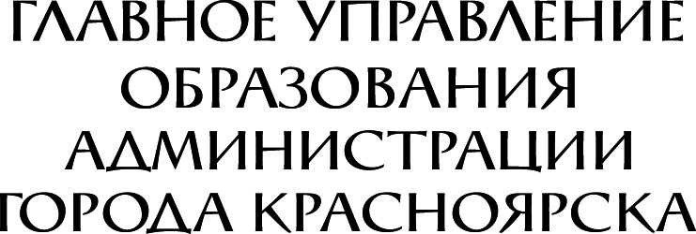  Урицкого ул., 117,  г. Красноярск, 660049  тел. (8-391) 263-81-81  факс (8-391) 263-81-82  e-mail: guo@admkrsk.ru  www. krasobr.admkrsk.ru,  ИНН/КПП 2466004445/246601001  _____________№______________ |  | Начальникам территориальных отделов образования  (для сведения)  Руководителям общеобразовательных учреждений

О городской презентационной
площадке «Наставничество»

Уважаемые руководители!

В соответствии с планом работы Совета ветеранов педагогического труда муниципальной системы образования и главного управления образования администрации города состоится работа городской презентационной площадки «Наставничество».
Дата и время: 13 декабря 2024 г. в 13:00.
Место проведения: МАОУ Гимназия № 7, пр. им. газеты «Красноярский рабочий», 38.
На мероприятие приглашаются:
- начальники территориальных отделов образования;
- руководители муниципальных общеобразовательных учреждений или кураторы реализации наставнической деятельности (1 представитель от учреждения).
Просим представителей общеобразовательных учреждений зарегистрироваться на мероприятие не позднее 6 декабря 2024 по ссылке:
https://kimc.ms/pedagogam/nastavnichestvo/reg_pp.php

Приложение: программа мероприятия на 1 л.

Руководитель главного М.А. Аксенова
управления образования

Агеева Надежда Семеновна, 8 (391) 268-73-72

Приложение

Программа проведения городской презентационной площадки «Наставничество»
Время | Содержание
12:30-12:55 | Регистрация участников мероприятия
12:55-13:00 | Приглашение гостей в зал
13:02-13:05 | Гимн России. Выступление хорового коллектива МБОУ Гимназии №7
13:05-13:10 | Приветственное слово Аксеновой М.А., руководителя главного управления образования
13:10-13.20 | Выступление Сетковой Т.В., председателя Совета ВПТ МСО, о реализации системы наставничества в муниципальной системе образования
13:20-13:30 | Выступление Дроздовой Н.В., начальника территориального отдела образования по Ленинскому району, о реализации системы наставничества в ОО Ленинского района.  Приветственное слово Зотова В.И., члена президиума Совета ВПТ МСО
13:30-13:40 | Представление модераторов площадок, переход на площадки
13:40-14:40 | Форма наставничества | Площадки
13:40-14:40 | директор-директор | модератор площадки: Влажина Г.В., директор МБОУ СШ №79  спикеры: МАОУ СШ № 50, МБОУ Гимназия № 7, МБОУ СШ № 13
13:40-14:40 | учитель-учитель | модератор площадки: Эрдман Е.В., директор МАОУ СШ № 53  спикеры: МАОУ СШ № 16, МБОУ СОШ № 10, МАОУ СШ № 156, МБОУ Лицей № 8, МАОУ СШ № 147, МАОУ СШ № 159
13:40-14:40 | ученик-ученик | модератор площадки: МАОУ СШ № 148  спикеры: МАОУ СШ № 156, МАОУ СШ № 139, МАОУ Лицей № 12
13:40-14:40 | многослойное наставничество | модератор площадки: МБОУ Гимназии №7  спикеры: Красноярский педагогический колледж №2, «Лига наставников»
14:40-15:00 | Представление модераторами результатов работы площадок.  Участие в подведении итогов мероприятия: Коршунова В.В., проректор ККИРО, Фролова Н.А., руководитель Регионального центра наставничества.  Финогенко В.С. о подготовке сборника материалов о наставнической деятельности.

